广东智能无人系统研究院（南沙）

2026年秋季博士后招聘公告
智能院成立于2019年，是广州市人民政府、广州南沙经济技术开发区管理委员会、中国科学院沈阳自动化研究所共同建设的研究院，是广东省首批高水平创新研究院与高水平新型研发机构。已获批建设了多个省级、市级科研平台，包括广东省水下机器人探测作业系统工程技术研究中心、广州市水下机器人智能技术与无人系统重点实验室、广东省博士工作站、广州市院士专家工作站、广州市博士后创新实践基地等。
依托中国科学院战略性先导专项，与中国科学院沈阳自动化所形成“南北互动、增量开发”格局，面向智能无人系统领域科学与技术前沿，面向海洋科学研究、海洋资源勘查与开发、海洋经济发展、海洋安全保障等国家与地方的发展战略需求，布局新型海洋智能无人系统研制、智能载荷研发、平台运维保障、海洋信息服务等方向，推动海洋科技进步，推进技术与应用融合发展。
在科研基础条件方面，智能院建有明珠园科研基地、龙穴岛总装试验基地、全球首艘专业型无人海洋装备试验保障母船，配备了专业齐全的科研仪器设备，形成了我国南部最大的海洋无人装备研制及试验保障基地，构建起国内完整、先进的深远海智能无人装备硬件体系。
在人才引进方面，智能院累计引进各类人才200余人，其中柔性引进中国工程院院士3人，国家级人才4人。全职引进国家重大任务专家1人，水下机器人领域资深专家1人。
智能院以“海洋装备国产化”与“海洋新质生产力培育”为核心，精准定位“研发+服务”的发展模式，开辟了“深远海大型智能无人装备”新方向，构建了大型深远海智能无人装备“基础设施－技术研发－应用服务”三位一体的创新体系，逐渐成为我国少数拥有大型海洋装备全链条自主可控的服务体系的创新平台，并且在深海装备产业链整合与创新运行模式上显示出独特的优势和巨大的潜力。
未来，智能院结合粤港澳大湾区科技布局与产业发展规划，集聚国内外优势创新资源、汇聚高端人才团队，依托智能院一艘船和两个园区，联合中国科学院沈阳自动化所南沙试验场，打造智能无人系统装备研发及产业发展高地，逐步发展成为具有突出科技引领作用的高水平新型研发机构，助力广东海洋经济实现高质量发展，成为推动海洋强国建设、海洋经济高质量发展不可或缺的科技力量。
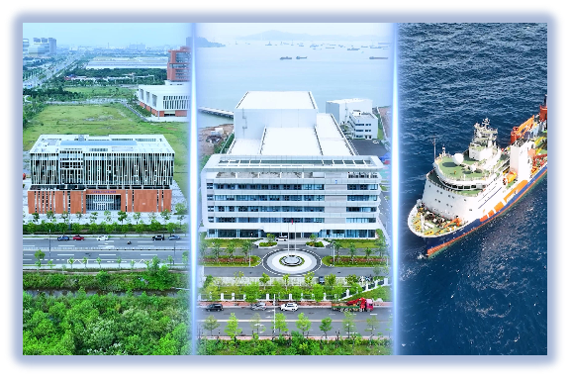
一、招聘岗位
岗位一：博士后－海洋装备技术相关方向
（一）岗位职责
1.负责海洋装备相关技术研究；
2.完成领导安排的其他相关任务。
（二）岗位要求
1.具有博士研究生学历；
2.专业为机械工程、控制科学与工程、船舶与海洋工程、计算机科学与技术、自动化、通信、软件工程、电子科学与技术等相关专业；研究方向包括新概念水下机器人、海洋测绘、水下作业技术、新型传感器、人工智能、大数据、导航定位、海洋动力学分析、水下推进技术等；
3.熟悉海洋无人系统装备的原理和技术者、具有相关的理论基础者优先；
4.具有产业化热情和敬业精神。
岗位二：博士后－电子信息方向
（一）岗位职责
1.水下视觉增强算法研究；
2.水下机器人水下定位技术研究；
3.水下机器人路径规划及运动控制技术研究；
4.水下机器人目标识别及自主作业技术研究。
5.完成领导安排的其他相关任务。
（二）岗位要求
1.专业背景：计算机、自动化、机器人、电子信息、海洋工程、数学等相关专业。
2.技术能力：
（1）熟悉计算机视觉基础理论，了解图像增强、目标检测、跟踪、三维重建等相关工具，熟悉OpenCV、PCL等常用库；
（2）掌握多传感器融合（如视觉、IMU、声呐、DVL等）算法，熟悉卡尔曼滤波、因子图优化等相关方法；
（3）掌握C语言或Python等至少一种编程语言。
3.加分项：
（1）有水下机器人、无人艇、自动驾驶等相关领域研发经验。
（2）具有深度学习算法研发经验者；
（3）了解图像处理、视觉渲染技术；
（4）能适应海上试验工作；
（5）良好的逻辑思维和解决问题能力；
（6）团队协作意识，能与产品/工程团队高效沟通。

二、人才待遇
1.薪资：提供具有竞争力的薪资福利，其中入站博士后综合年收入35万—40万（含地方补贴），科研经费20万—35万，出站后留在智能院工作安家费60万—70万；
2.福利：六险一金、年度体检、带薪休假、伙食补贴、交通补贴、高温补贴等；协助解决落户、子女入学、人才公寓申请等；
3.其他：（1）为高层次人才组建科研团队；（2）科研成果可享受科研奖励；（3）可申报各类人才和研究项目，获得资助后相关待遇与薪酬累加。
说明：申请科研项目启动经费、住（购）房补贴、安家费、生活补贴、人才公寓等须符合地方人才引进政策。

三、联系方式
1. 联系人：李老师
2.联系电话：020-39012285
3.简历投递邮箱：rsc@gis.sia.cn，邮件标题为：应聘岗位+毕业学校+本人姓名。
4.通讯地址：广州市南沙区珠江街道中科院明珠科学园N-8综合保障楼
5.更多信息，可扫码了解：

微信公众号


